**ENG Energy ENG BCK 553 D TRIMER MOTORNI -BIKE RUČKE 1,9KW-8,7KG**

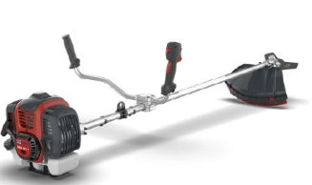

ENERGY PRO BCK 553 D je izuzetno snažna, robusna ručna motorna pila, jednostavna za rad i korištenje, dizajnirana za kućne izazove kao i za zahtjevnije poslove. Pokreće ga novi motor PRO SERIES EURO V s iznimnim okretnim momentom i dugim vijekom trajanja. Opremljen i oštricom s tri zuba za zahtjevnije radove na većim površinama. Sustav ručke bicikla i remen za nošenje osiguravaju udobnost nošenja i omogućuju jednostavno rukovanje. Set uključuje: čeličnu oštricu s tri zuba, reznu glavu od T&G najlona i udoban remen za nošenje. Zajamčeni rezervni dijelovi i servis nakon prodaje. Jamstvo: 2 godine.

**TEHNIČKI PODACI:**

**Vrsta motora: benzin 2T PRO SERIJE**

**Dio. obujam/snaga: 52,8cc/1,9Kw/2,59KS**

**Gorivo: smjesa 1:40 = 2,5%**

**Vrsta ručke: BIK**

**Promjer pogonske cijevi: 28 mm**

**Glava niti: Tap&Go**

**Oštrica: 3Z čelik**

**Kostim: dvostruki udobni pojas**

**Težina: 7,8 kg**

* **Garancija 2+1 – osigurani servis i rezervni dijelovi!**
* Najniža cijena posljednjih 30 dana:
* **299,00 €**
* **Ponuda vrijedi od 18.04. do 01.10.2025 ili do isteka zaliha**
* **AKCIJSKA CIJENA: 209,30 €**